## Aspectos básicos del texto expositivo

El texto expositivo tiene como fin exponer un tema determinado. Por tanto, predominará a lo largo del texto la objetividad, es decir que no cabe ni la opinión personal, ni el uso de la primera persona.

Debemos incluir dentro de nuestro texto expositivo las siguientes partes:

* **Título:** el título debe ser breve y conciso que haga referencia al tema del texto.
* **Párrafos: para facilitar la lectura y comprensión del texto, éste debe estar divido por párrafos que deben estar separados por un espacio en blanco**. La superestructura del texto expositivo es:

Párrafo 1: **introducción**, se presenta el tema del que va a tratar la exposición.

Párrafos siguientes: **desarrollo del tema**. Suele ser la parte más extensa de la exposición porque en ella se profundiza en el tema de lo que se está exponiendo.

Último párrafo: **conclusión**. Es la síntesis o reunión de las ideas expuestas en el desarrollo y se usa al inicio un conector de finalización.

* Recursos que se pueden usar: para desarrollar el tema se pueden usar **conectores textuales,** enumeraciones, descripciones, ejemplos, fotografías, gráficas, esquemas, etc.
* **Persona gramatical:** se escribirá en la tercera persona del singular.
* **Tiempo verbal:** se utilizará el presente indicativo.

A continuación leerás un ejemplo de texto expositivo, en este podrás observar sus características.

**"ECLIPSES"**

**En nuestro Sistema Solar, la luna gira alrededor de la Tierra y ésta, alrededor del sol; así que de cuando en cuando los tres astros inevitablemente se alinearán. Cuando esto ocurre, la sombra de uno de los astros tapa la luz que normalmente pasaría si no estuviese allí, causando un oscurecimiento temporal en el otro cuerpo celeste. Este oscurecimiento temporal es el eclipse.   
  
Los eclipses lunares y solares ocurren como consecuencia de la revolución de la Luna alrededor de la Tierra. En algunas oportunidades cuando la Tierra, la Luna y el Sol se encuentran alineados, la sombra de la Tierra cae sobre la Luna, lo cual es conocido como Eclipse de Luna; y en ocasiones la sombra de la Luna cae sobre la Tierra produciéndose el Eclipse de Sol.**

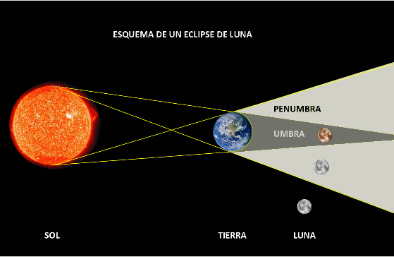

**Para que un eclipse se suceda los astros deben encontrarse ubicados en una misma línea del espacio; sin embargo, dado a que el plano orbital de la Luna y de la Tierra se encuentra a 5º de inclinación con respecto a la eclíptica y el del Sol y la Tierra a 7°, los eclipses son poco frecuentes.  
  
Si la órbita de la Tierra estuviera en el mismo plano que la órbita de la Luna, tendrían lugar dos eclipses totales durante cada mes lunar, un eclipse lunar por cada Luna llena, y un eclipse solar por cada Luna nueva. Sin embargo, dado que las dos órbitas están inclinadas, los eclipses sólo tienen lugar cuando la Luna o el Sol están a algunos grados de los dos puntos, donde se cruzan las órbitas. Los eclipses, aquellos fenómenos naturales en los que o el sol o la luna quedan oscurecidos durante algunos minutos, han intrigado a los humanos desde el principio de la historia. En la antigüedad se creía que eran presagios de malas noticias. Hoy, sin embargo, sabemos qué son, por qué ocurren y —es más— cuándo ocurrirán también.**

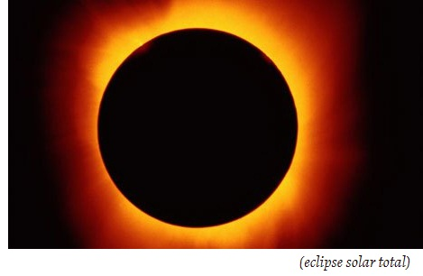

**Los eclipses no ocurren todos los días. Esto es porque hay dos requisitos para que un eclipse ocurra: el primero es que tanto la Tierra como la luna estén perfectamente alineados, algo que ocurre solamente en los días de luna nueva y luna llena. Durante el resto de días de la fase lunar, la luna no está perfectamente alineada con la Tierra y no puede haber eclipses. El segundo requisito es que ambos astros estén perfectamente alineados, a su vez, con el sol; algo que no ocurre con frecuencia porque la Tierra y la luna no giran en misma línea en comparación con la estrella. Existe una ligera diferencia de inclinación de aproximadamente cinco grados entre el ángulo en que la Tierra gira alrededor del sol y el ángulo en el que la luna gira alrededor de la Tierra. Esta diferencia evita que haya eclipses todos los meses.  
  
No obstante, sí se alinean y sí hay eclipses. Cuando la luna se alinea entre el sol y la Tierra, vemos un eclipse solar; cuando se alinean de tal manera que la luna queda exactamente detrás de la Tierra en comparación al sol, vemos un eclipse lunar. Es un juego de sombras.**

El texto expositivo que acabas de leer tiene todas las características y cumple con todos los aspectos exigidos por este tipo de texto. Inicialmente tiene un título que es el que da cuenta de su contenido; posteriormente se evidencia que está divido por 6 párrafos claramente separados por un espacio donde se observa la superestructura que es: introducción, desarrollo del tema y conclusión; igualmente se utilizan algunos recursos como el uso de imágenes, conectores, descripciones y explicaciones; está escrito en tercera persona del singular evitando las opiniones personales de quien escribe y maneja un tiempo verbal en presente indicativo.